財團法人大學入學考試中心基金會
111學年度學科能力測驗試題
數學A考科

⎯作答注意事項⎯
考試時間：100分鐘
作答方式：
˙選擇（填）題用 2B 鉛筆在「答題卷」上作答；更正時，應以橡皮擦擦拭，切勿使用修正液（帶）。
˙除題目另有規定外，非選擇題用筆尖較粗之黑色墨水的筆在「答題卷」上作答；更正時，可以使用修正液（帶）。
˙考生須依上述規定劃記或作答，若未依規定而導致答案難以辨識或評閱時，恐將影響考生成績並損及權益。
˙答題卷每人一張，不得要求增補。
˙選填題考生必須依各題的格式填答，且每一個列號只能在一個格子劃記。請仔細閱讀下面的例子。
18-2
18-1
例：若答案格式是 ，而依題意計算出來的答案是，則考生必須分別在答題卷上的第18-1列的 與第18-2列的 劃記，如：
18-1
−
±
2
4
5
6
8
7
9
0
1
3
−
±
2
4
5
6
8
7
9
0
1
3
18-2
8
3

例：若答案格式是 ，而答案是時，則考生必須分別在答題卷的第19-1列的 與第19-2列的 劃記，如：
19-1
19-2
50
19-1
−
±
2
4
5
6
8
7
9
0
1
3
−
±
2
4
5
6
8
7
9
0
1
3
19-2
−
7

選擇（填）題計分方式：
˙單選題：每題有個選項，其中只有一個是正確或最適當的選項。各題答對者，得該題的分數；答錯、未作答或劃記多於一個選項者，該題以零分計算。
˙多選題：每題有個選項，其中至少有一個是正確的選項。各題之選項獨立判定，所有選項均答對者，得該題全部的分數；答錯個選項者，得該題的分數；但得分低於零分或所有選項均未作答者，該題以零分計算。
˙選填題每題有個空格，須全部答對才給分，答錯不倒扣。
※試題中參考的附圖均為示意圖，試題後附有參考公式及數值。
第壹部分、選擇（填）題（占85分）
一、單選題（占30分）
說明：第1題至第6題，每題5分。
1. 某冰淇淋店最少需準備桶不同口味的冰淇淋，才能滿足廣告所稱「任選兩球不同口味冰淇淋的組合數超過100種」。試問來店顧客從桶中任選兩球（可為同一口味）共有幾種方法？
(1) 101 (2) 105 (3) 115 (4) 120 (5) 225

2. 某品牌計算機在計算對數時需按。某生在計算時（其中且）順序弄錯，誤按，所得為正確值的倍。試選出間的關係式。
(1) (2) (3) (4) (5)

3. 在處理二維數據時，有種方法是將數據垂直投影到某一直線，並以該直線為數線，進而了解投影點所成一維數據的變異。下圖的一組二維數據，試問投影到哪一選項的直線，所得之一維投影數據的變異數會是最小？
(1)
(2)
(3)
(4)
(5)

4. 設等差數列之首項與公差皆為正數，且依序也成等差數列。試選出數列的公差。
(1) (2) (3) (4) (5)

5. 已知某地區有30%的人口感染某傳染病。針對該傳染病的快篩試劑檢驗，有陽性或陰性兩結果。已知該試劑將染病者判為陽性的機率為80%，將未染病者判為陰性的機率則為60%。為降低該試劑將染病者誤判為陰性的情況，專家建議連續採檢三次。若單次採檢判為陰性者中，染病者的機率為；而連續採檢三次皆判為陰性者中，染病者的機率為。試問最接近哪一選項？
(1) 7 (2) 8 (3) 9 (4) 10 (5) 11

6. 設坐標平面上兩直線的斜率皆為正，且有一夾角的平分線斜率為。另一直線通過點且與所圍的有界區域為正三角形，試問的方程式為下列哪一選項？
(1) (2) (3)
(4) (5)

二、多選題（占30分）
說明：第7題至第12題，每題5分。
7. 設整數滿足。試選出正確的選項。
(1) (2) (3)
(4) (5) 滿足題設不等式的整數有無窮多個

8. 坐標平面上，三頂點的坐標分別為，試選出正確的選項。
(1) 的三邊中，最長
(2)
(3) 為銳角三角形
(4)
(5) 的外接圓半徑比2小
9. 已知為內一點，且，其中,為相異實數。設在同一平面上，且，。試選出正確的選項。
(1) 也都在內部
(2)
(3) 面積面積
(4) 面積面積
(5) 面積面積

10. 給定一實係數三次多項式函數。令，已知圖形的對稱中心為且。試選出正確的選項。
(1) 有三相異整數根
(2)
(3) 圖形的對稱中心為
(4)
(5) 的圖形在點附近會近似於一條斜率為的直線

11. 下圖為一個積木的示意圖，其中為一直角三角形，，、，且與皆為矩形。試選出正確的選項。
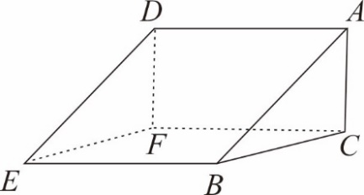
(1) 將此積木沿平面切下，可切得兩個四面體
(2) 平面與所夾銳角大於
(3)
(4)
(5)

12. 設皆為實係數多項式，其中是首項係數為正的二次式。已知除以的餘式為，且的圖形與軸無交點。試選出不可能是圖形頂點的坐標之選項。
(1) (2) 1 (3) (4) 2 (5)

三、選填題（占25分）
說明：第13題至第17題，每題5分。
13. 有一款線上遊戲推出「十連抽」的抽卡機制，「十連抽」意思為系統自動做十次的抽卡動作。若每次「十連抽」需用1500枚代幣，抽中金卡的機率在前九次皆為2%，在第十次為10%。今某生有代幣23000枚，且不斷使用「十連抽」，抽到不能再抽為止。則某生抽到金卡張數的期望值為$13-1$$13-2$張。

14. 已知、為實數，且方程組恰有一組解，又此方程組經過一系列的高斯消去法運算後，原來的增廣矩陣可化為。則$14-1$，$14-2$$14-3$。
（化為最簡分數）

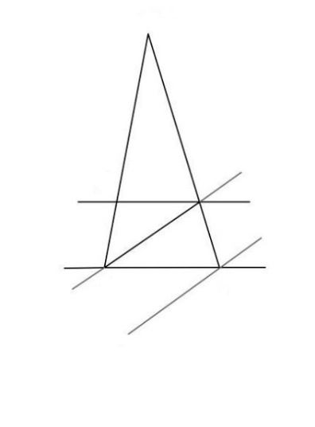
15. 如圖，王家有塊三角形土地，其中公尺。政府擬徵收其中梯形部分，開闢以直線為邊線的馬路，其路寬為公尺，這讓王家土地只剩原有面積的。經協商，改以開闢平行直線為邊線的馬路，且路寬不變，其中，則只需徵收區域。依此協商，王家剩餘的土地有$15-1$$15-2$$15-3$平方公尺。
A
D
E
B
C
F

16. 坐標空間中，平面上有兩相異直線與。
已知也在另一平面上，且在的投影與重合。
則的方程式為$16-1$$16-2$$16-3$$16-4$$16-5$。

17. 坐標空間中一平行六面體，某一底面的其中三頂點為，另一面之一頂點在平面上且與原點距離為1。滿足前述條件之平行六面體中，最大體積為$17-1$$17-2$。

第貳部分、混合題或非選擇題（占15分）
說明︰本部分共有 1 題組，每一子題配分標於題末。限在答題卷標示題號的作答區內作答。選擇題與「非選擇題作圖部分」使用 2B 鉛筆作答，更正時，應以橡皮擦擦拭，切勿使用修正液（帶）。非選擇題請由左而右橫式書寫，作答時必須寫出計算過程或理由，否則將酌予扣分。
18-20題為題組
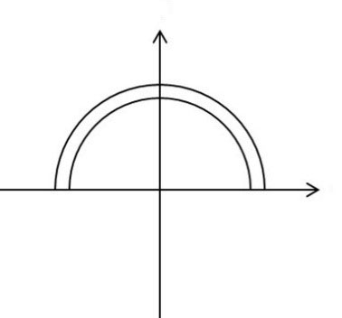
坐標平面上有一環狀區域由圓的外部與圓的內部交集而成。某甲欲用一支長度為1的筆直掃描棒來掃描此環狀區域之軸上方的某區域。他設計掃描棒黑、白兩端分別在半圓、上移動。開始時掃描棒黑端在點，白端在的點。接著黑、白兩端各沿著、逆時針移動，直至白端碰到的點便停止掃描。
y
x

18. 試問點的坐標為下列哪一選項？（單選題，3分）
(1) (2) (3) (4) (5)

19. 令為原點，掃描棒停止時黑、白兩端所在位置分別為。試在答題卷上作圖區中以斜線標示掃描棒掃過的區域；並於求解區內求及點的極坐標。
（非選擇題，6分）

20. （承19題）令表示掃描棒在第一象限所掃過的區域，試分別求與的面積。
（非選擇題，6分）

參考公式及可能用到的數值
1. 首項為，公差為的等差數列前項之和為
首項為，公比為的等比數列前項之和為

2. 三角函數的和角公式：

3. 的正弦定理： （為外接圓半徑）
的餘弦定理：

4. 一維數據，
算術平均數
標準差

5. 二維數據，
相關係數
迴歸直線（最適合直線）方程式

6. 參考數值：

7. 對數值：

